ZİHİNSEL ENGELLİ ÇOCUKLARIN EĞİTİMİ NASIL OLMALIDIR?
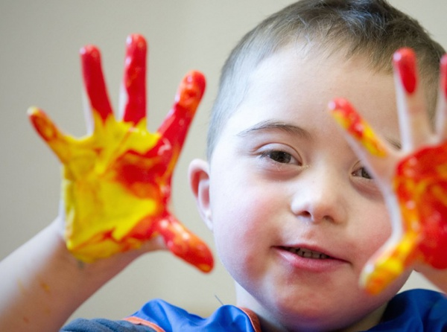

ZİHİNSEL ENGELLİ ÇOCUKLARIN EĞİTİMİ NASIL OLMALIDIR?

Anne, baba ve eğitimciler çocukların konuşmalarını çok isterler. Konuşmanın temelinde ise dil oldukça önemli bir yere sahiptir.
Dilin gelişimi içinse konuşmak gerekir. Yeni doğan bir çocuk 1 yaşına kadar bakma ile dilini geliştirir. Yani annenin jest ve mimikler ile bebeğine bir şeyler anlatmasıdır. 1 yaşından sonra ise ifadeli konuşma dönemi başlar. İfadeli konuşma ise zihinsel gelişime bağlıdır. Zihinsel engelli çocukların eğitimi söz konusu olduğunda ise bu durum biraz daha farklılık gösterebiliyor. Bu nedenle anne ve babaların zihinsel engelli çocuklarının konuşmasını sağlamak için çocukları ile sürekli iletişim halinde olmaları gerekmektedir.
Zihinsel Engelli Çocuklar Ne Kadar Eğitilebilir?
Öğretilebilir seviyesi ağır düzeyde olan çocuklar belirli seviyeye kadar eğitim alabilirler. Bu çocuklar alacakları eğitimlerin neticesinde kendi temel ihtiyaçlarını giderebilecek noktaya gelebilirler. Hafif mental olarak belirtilen çocuklar ise alacakları eğitimler sonrasında meslek sahibi dahi olabilmektedirler.
Okula gidecek olan zihinsel engelli çocuğun toplumdaki temel kuralları bilmesi gerekiyor. Kendine ve çevresindekilere zarar vermemesini bilmelidir. Ayrıca dil becerilerinin de çevresindeki insanlar ile iletişim kurabilecek seviyede olması gerekmektedir. Bu sayede zihinsel engelli çocukların eğitimi daha kolay olmaktadır.
Zihinsel engelli çocukların en büyük sorunları dikkatlerinin çok çabuk dağılabiliyor olması ve algılamalarının diğer çocuklara göre daha az olmasıdır. Bu nedenle zihinsel engelli çocuklar için bireysel eğitimlerin alınması daha sağlıklı bir eğitim şekli olacaktır. Özelliklede eğitimcilerin bu konuda daha hassas davranması gerekiyor.
Zihinsel Engelli Çocuklar Hangi Kurumlarda Eğitim Alabilirler?
Ülkemizde sadece Milli Eğitim Bakanlığı'na bağlı olan kurumlar eğitim verebilmektedir. Her çocuğun zihinsel engel düzeyine göre eğitim veren farklı kurumlar bulunmaktadır. Bu eğitim kurumlarından en temel olanları rehabilitasyon merkezleridir. Zihinsel problemi olan çocuklar genelde bu eğitim merkezlerinde eğitim almaktadırlar.
Bu kurumlarının dışında eğitim uygulama kurumları vardır. Bu okullar genelde ağır olan çocukların eğitimini üstlenmektedir. Zihinsel engeli hafif düzeyde olan çocuklar içinse iş okulları bulunur. Bu okullarda ise çocuklara meslek kazandırılır.
Aynı zamanda normal ilköğretim okullarının özel alt sınıfları bulunur ve zihinsel engelli çocuklar burada da eğitim alarak diğer çocuklar ile kaynaştırılmaktadır. Yani bir sınıf içerisinde bir ya da iki tane zihinsel engelli çocuk bulundurularak eğitim almaları sağlanmaktadır. Kısacası zihinsel engelli çocukların eğitimi bu şekilde olmaktadır.

